Array dan Pointer

Definisi Array
Array adalah struktur data linear yang dapat disimpan pada ukuran yang tetap secara berurutan di dalam memory yang umumnya menyimpan tipe data yang sama. Setiap elemen di dalamnya dapat diakses secara langsung melalui index, yang mana mempermudah dalam mengakses dan memodifikasinya.
Bentuk Umum Array
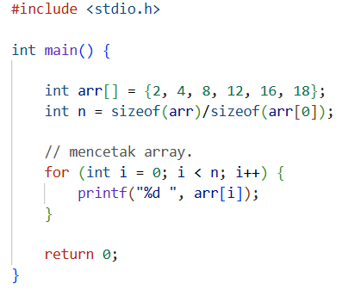
Output:
2 4 8 12 16 18
Penjelasan kode :
- #include <stdio.h>, menyertakan header file standar input-output untuk menjalankan fungsi seperti printf.
- int arr[] = {2, 4, 8, 12, 16, 18};, mendeklarasikan variabel arr sebagai array bertipe integer yang berisi sekumpulan nilai angka genap.
- int n = sizeof(arr)/sizeof(arr[0]);, menghitung jumlah elemen (panjang) array dengan membagi total ukuran memori array dengan ukuran satu elemen pertama.
- for (int i = 0; i < n; i++), mendeklarasikan perulangan "for" untuk menelusuri setiap elemen array mulai dari indeks 0 hingga indeks terakhir (n-1).
- printf("%d ", arr[i]);, menjalankan fungsi cetak untuk menampilkan nilai dari elemen array pada indeks ke-i ke layar.
- return 0;, mengakhiri fungsi utama dan mengembalikan nilai 0 sebagai tanda bahwa program berjalan dengan sukses.
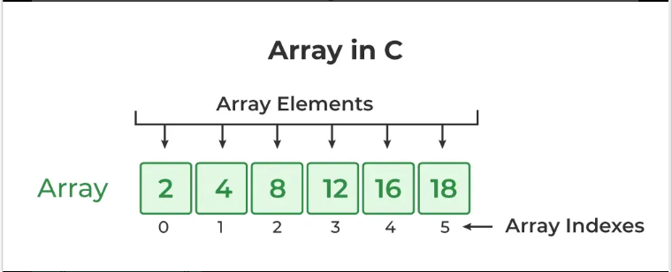
Membuat Array
Keseluruhan proses yang dibutuhkan untuk membuat sebuah array terdiri dari dua sub processes.
- Mendeklarasikan Array
Mendeklarasikan array adalah proses mendeskripsikan type data, nama , dan ukuran dari array yang ingin kita gunakan. Ketika mendeklarasikan sebuah array, compiler akan mengalokasikan memory dengan ukuran yang telah kita tentukan.
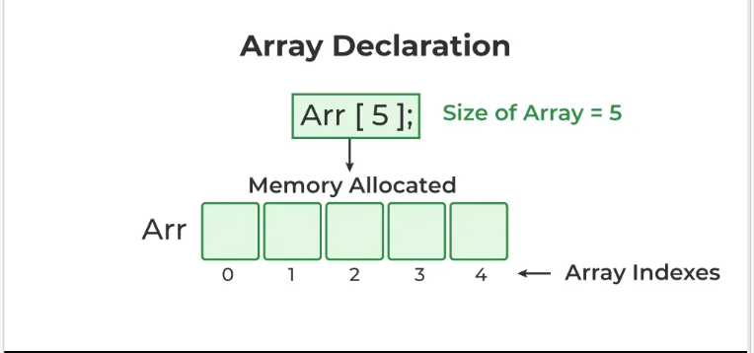
- Meninisiasi Array
Setelah berhasil melakukan deklarasi, array yang telah kita buat masih kosong yang hanya diisi data acak disebut garbage value. maka kita dapat menginisiasi array dengan nilai yang kita inginkan.
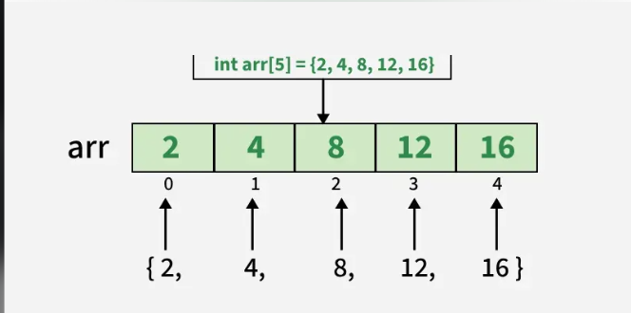
Mengakses Array
Array menyediakan akses acak pada elemen yang telah kita buat, yang mana berarti kita dapat mengakses nilai hanya dengan memanggil indexnya saja.
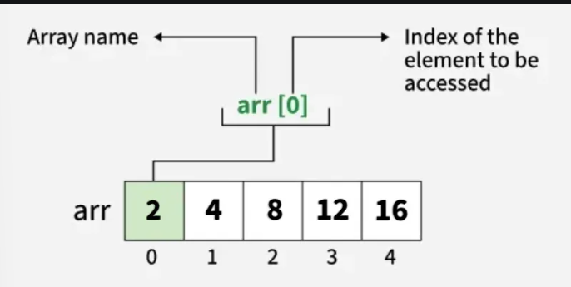
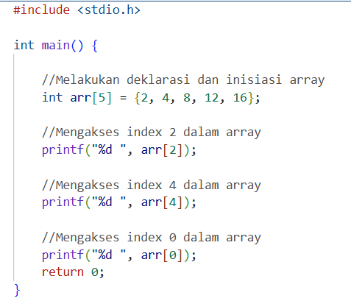
Penjelasan kode:
- int arr[5] = {2, 4, 8, 12, 16};, mendeklarasikan variabel arr sebagai array bertipe integer dengan ukuran 5 elemen yang langsung diisi dengan nilai awal.
- printf("%d ", arr[2]);, menjalankan fungsi untuk mencetak nilai yang berada pada indeks ke-2 (elemen ketiga) dari array arr.
- printf("%d ", arr[4]);, menjalankan fungsi untuk mencetak nilai yang berada pada indeks ke-4 (elemen terakhir) dari array arr.
- printf("%d ", arr[0]);, menjalankan fungsi untuk mencetak nilai yang berada pada indeks ke-0 (elemen pertama) dari array arr.
- return 0;, mengakhiri fungsi utama dan menandakan bahwa program telah selesai dieksekusi dengan normal.
Memperbarui Array
Setelah membuat sebuah Array kita dapat memperbarui nilai dari array pada index tertentu dengan cara yang sama, dengan cara menggunakan simbol “[ ]” dan operator sama dengan “ = “.
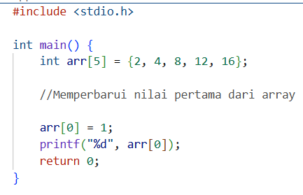
Penjelasan kode:
- int arr[5] = {2, 4, 8, 12, 16};, mendeklarasikan variabel arr sebagai array bertipe integer dengan kapasitas 5 elemen dan menginisialisasinya dengan nilai awal {2, 4, 8, 12, 16}.
- arr[0] = 1;, melakukan operasi penugasan (assignment) untuk mengubah atau memperbarui nilai pada indeks ke-0 (elemen pertama) dari yang semula 2 menjadi 1.
- printf("%d", arr[0]);, menjalankan fungsi untuk mencetak nilai terbaru yang ada pada indeks ke-0 ke layar.
- return 0;, mengakhiri fungsi main dan memberikan sinyal kepada sistem operasi bahwa program telah berjalan dan selesai dengan sukses.
Mengakses Array
Untuk mengakses Array kita tidak hanya bisa menggunakan “[ ]” secara langsung tapi juga bisa menggunakan loop untuk mengakses array.
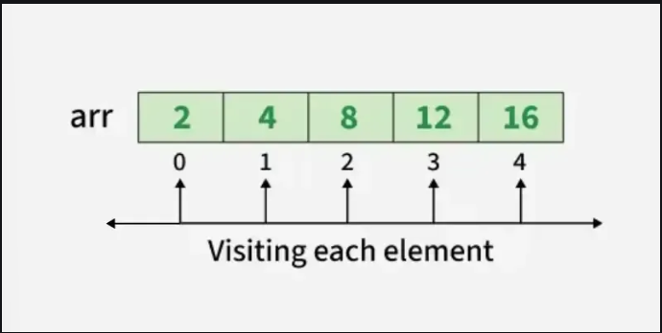
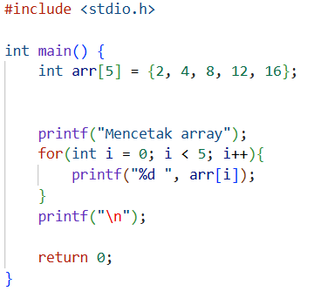
Penjelasan kode:

- int arr[5] = {2, 4, 8, 12, 16};, mendeklarasikan variabel arr sebagai array bertipe integer dengan kapasitas 5 elemen beserta nilai awalnya.
- printf("Mencetak array");, menjalankan fungsi untuk menampilkan teks "Mencetak array" ke layar sebagai judul atau keterangan.
- for(int i = 0; i < 5; i++), mendeklarasikan struktur perulangan "for" untuk mengakses indeks array secara berurutan mulai dari 0 sampai kurang dari 5.
- printf("%d ", arr[i]);, menjalankan fungsi cetak di dalam perulangan untuk menampilkan nilai elemen array yang sedang diakses berdasarkan indeks i.
- printf("\n");, menjalankan fungsi untuk mencetak karakter newline agar kursor pindah ke baris baru setelah semua elemen array selesai dicetak.
- return 0;, mengakhiri fungsi utama dan mengembalikan nilai 0 untuk menandakan program selesai tanpa error.

Definisi Pointer
Pointer adalah variabel yang menyimpan alamat dari variabel lain. Berbeda dengan variabel biasa yang menyimpan data secara langsung, pointer menyimpan data yang berada di memori yang biasanya digunakan untuk management memory dalam bahasa C.
- Pointer dideklarasikan dengan suatu tipe data dan sebuah nama, dengan asterisk () sebelum namanya. Cara penulisan : data_type*namaponiter;
- Tipe data dalam variabel menentukan pointer yang dapat digunakan. Untuk contoh,”int *a;” digunakan untuk tipe data integer.
- Untuk mendapatkan alamat untuk sebuah variabel pointer yang kita buat kita dapat menggunakan operator pengalamatan kembali “*”.
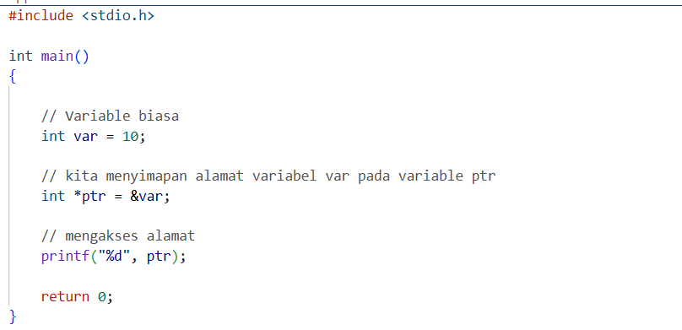
Output:
-1400899420
Penjelasan kode:
- int var = 10;, mendeklarasikan variabel biasa bernama var bertipe integer dengan nilai 10.
- int *ptr = &var;, mendeklarasikan variabel pointer ptr yang menyimpan alamat memori dari variabel var menggunakan operator & (address-of).
- printf("%d", ptr);, menjalankan fungsi untuk mencetak isi dari variabel ptr, yaitu alamat memori dari var dalam format integer (angka yang muncul pada output adalah representasi alamat tersebut).
- return 0;, mengakhiri fungsi utama dan menandakan program selesai dengan sukses.

